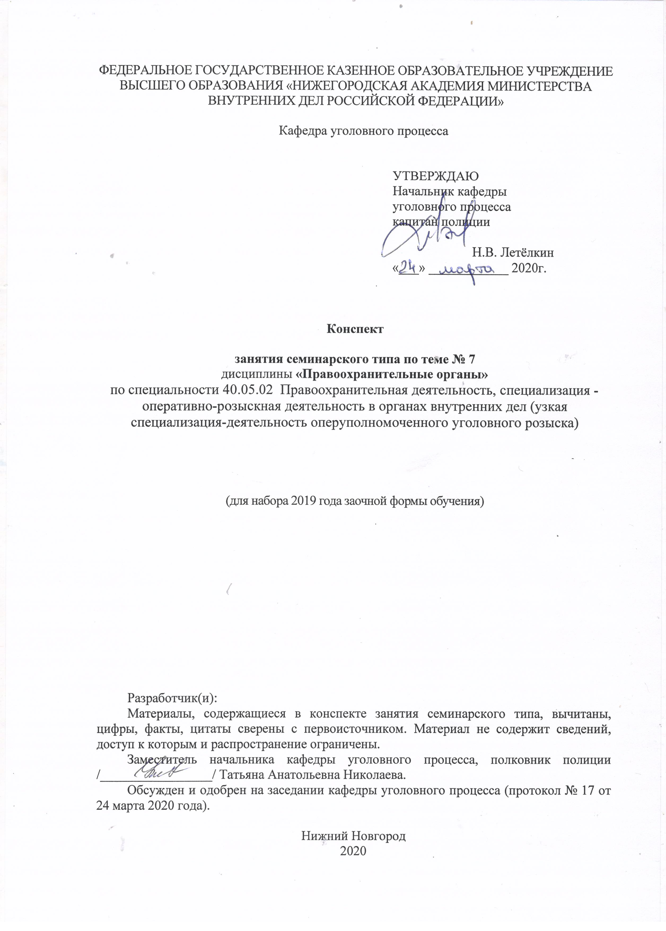

ФЕДЕРАЛЬНОЕ ГОСУДАРСТВЕННОЕ КАЗЕННОЕ ОБРАЗОВАТЕЛЬНОЕ УЧРЕЖДЕНИЕ ВЫСШЕГО ОБРАЗОВАНИЯ «НИЖЕГОРОДСКАЯ АКАДЕМИЯ МИНИСТЕРСТВА ВНУТРЕННИХ ДЕЛ РОССИЙСКОЙ ФЕДЕРАЦИИ»

Кафедра уголовного процесса

УТВЕРЖДАЮ
Начальник кафедры
уголовного процесса
капитан полиции

Н.В. Летёлкин
«___» ____________ 2020г.

Конспект

занятия семинарского типа по теме № 7
дисциплины «Правоохранительные органы»
по специальности 40.05.02 Правоохранительная деятельность, специализация - оперативно-розыскная деятельность в органах внутренних дел (узкая специализация-деятельность оперуполномоченного уголовного розыска)

(для набора 2019 года заочной формы обучения)

Разработчик(и):
Материалы, содержащиеся в конспекте занятия семинарского типа, вычитаны, цифры, факты, цитаты сверены с первоисточником. Материал не содержит сведений, доступ к которым и распространение ограничены.
Заместитель начальника кафедры уголовного процесса, полковник полиции /_________________/ Татьяна Анатольевна Николаева.
Обсужден и одобрен на заседании кафедры уголовного процесса (протокол № 17 от 24 марта 2020 года).

Нижний Новгород
2020

1. Содержание занятия семинарского типа:

1.1. Тема занятия, (вид занятия) количество часов, отводимых на данное занятие.
Тема 7. Органы прокуратуры Российской Федерации
Занятие семинарского типа- 2 часа.

1.2. Цель и задачи занятия.
Цель занятия семинарского типа – сформировать у обучающихся глубокие и прочные знания о системе прокуратуры, о ее роли и значении в системе правоохранительных органов России; о задачах, принципах деятельности прокуратуры; об основных направлениях деятельности; о правовом статусе прокурорских работников.
Задачи занятия семинарского типа: раскрыть понятие, задачи и принципы организации и деятельности прокуратуры; рассмотреть действующую систему органов прокуратуры и ее организацию; определить понятие и виды основных направлений деятельности прокуратуры; раскрыть отрасли прокурорского надзора и рассмотреть акты прокурорского реагирования.

1.3. Учебные вопросы.
1. Цели, задачи деятельности прокуратуры. Принципы организации и деятельности.
2. Понятие, система и структура органов прокуратуры.
3. Направления деятельности (функции) прокуратуры РФ.
4. Кадры органов прокуратуры.

1.4. Рекомендуемая литература по данному занятию.
Нормативно-правовые акты:
- Конституция Российской Федерации // Российская газета. − 1993. − 25 декабря (с изменениями и дополнениями).
- Уголовный кодекс Российской Федерации от 13.06.1996 г. № 63-ФЗ // Собрание законодательства Российской Федерации. – 1996. – № 25. – Ст. 2954. – (с изменениями и дополнениями).
- Уголовно-процессуальный кодекс РФ от 18.12.2001 г. // Собрание законодательства Российской Федерации. – 2001. – № 52 (Ч.1). – Ст. 4921 (с изменениями и дополнениями).
- Уголовно-исполнительный кодекс Российской Федерации РФ от 8.01.1997 г. № 1-ФЗ // Собрание законодательства Российской Федерации. – 1997. – № 2. – ст. 198. (с изменениями и дополнениями).
- Кодекс Российской Федерации об административных правонарушениях от 30.12.2001 г. // Собрание законодательства Российской Федерации – 2002. – № 1 (ч.1) – Ст. 1. – (с изменениями и дополнениями).
- Федеральный закон Российской Федерации «Об оперативно-розыскной деятельности» от 12.08.1995 г.// Собрание законодательства РФ. – 1995. – № 33. – Ст. 3349. (с последующими изменениями и дополнениями).
- Федеральный закон Российской Федерации Российской Федерации от 28.12.2010 г. № 403-ФЗ «О Следственном комитете Российской Федерации» // Собрание законодательства РФ. – 2011. – № 1. – Ст. 15. (с последующими изменениями и дополнениями).
- Федеральный закон Российской Федерации от 7.02.2011 г. № 3-ФЗ «О полиции» // Российская газета. - 2011. - 8 февраля. (с последующими изменениями и дополнениями).
- Федеральный закон Российской Федерации от 19.07.2011 № 247-ФЗ «О социальных гарантиях сотрудникам органов внутренних дел Российской Федерации и внесении изменений в отдельные законодательные акты Российской Федерации» // Российская газета. - 2001 . – 21 июля. - № 157;
- Федеральный закон Российской Федерации от 30.11.2011 № 342-ФЗ «О службе в органах внутренних дел РФ и внесении изменений в отдельные законодательные акты РФ» // Российская газета. – 2011. – 7 декабря. - № 275;
- Указ Президента Российской Федерации от 01.03.2011 № 248 «Вопросы Министерства внутренних дел Российской Федерации» (вместе с «Положением о Министерстве внутренних дел Российской Федерации») // Российская газета. – 2011. – 2 марта. - № 43.
- Приказ Генеральной прокуратуры Российской Федерации от 15.02.2011 г. № 3 «Об организации прокурорского надзора за исполнением законов при осуществлении оперативно-розыскной деятельности // Законность. – 2011. –№ 5. (с изменениями и дополнениями).
- Приказ МВД России № 776, Минобороны России № 703, ФСБ России № 509, ФСО России № 507, ФТС России № 1820, СВР России № 42, ФСИН России № 535, ФСКН России
№ 398, СК России № 68 от 27.09.2013 «Об утверждении Инструкции о порядке представления результатов оперативно-розыскной деятельности органу дознания, следователю или в суд».
- Приказ МВД России № 197, ФСБ России № 153, СК России № 22 от 03.04.2018 «О взаимодействии Министерства внутренних дел Российской Федерации, Федеральной службы безопасности Российской Федерации, Следственного комитета Российской Федерации при осуществлении совместных мероприятий, направленных на выявление, предупреждение, пресечение, раскрытие и расследование преступлений экономической направленности в топливно-энергетическом комплексе Северо-Кавказского федерального округа».
- Приказ Генпрокуратуры России № 286, ФНС России № ММВ-7-2/232@, МВД России № 675, СК России № 50 от 08.06.2015 «Об утверждении Инструкции по организации контроля за фактическим возмещением ущерба, причиненного налоговыми преступлениями».
- Приказ Генпрокуратуры России № 511, Росфинмониторинга № 244, МВД России № 541, ФСБ России № 433, ФТС России № 1313, СК России № 80 от 21.08.2018 «Об утверждении Инструкции по организации информационного взаимодействия в сфере противодействия легализации (отмыванию) денежных средств или иного имущества, полученных преступным путем».
- Приказ Генпрокуратуры России № 182, МВД России № 189, МЧС России № 153, ФСБ России № 243, СК России № 33, ФСКН России № 129, ФТС России № 800, ФССП России
№ 220, Росфинмониторинга № 105 от 29.03.2016 «О порядке взаимодействия правоохранительных и иных государственных органов на досудебной стадии уголовного судопроизводства в сфере возмещения ущерба, причиненного государству преступлениями».
- Приказ Генпрокуратура России № 192, МВД России № 420, ФСБ России № 279, СК России № 15, ФСКН России № 229, ФТС России № 1071, ФСИН России № 293 от 14.05.2013 «Об утверждении Положения об организации межведомственного взаимодействия по противодействию преступлениям, совершаемым организованными группами и преступными сообществами (преступными организациями)».
- Приказ Генпрокуратуры России № 105, МВД России № 136, Росфинмониторинга № 50, ФНС России № ММ-7-2/117, ФСБ России № 131, ФСКН России № 98, ФТС России № 447, СК России № 12, Банка России № ОД-121 от 12.03.2013 «Об утверждении Регламента информационного взаимодействия Банка России, Генеральной прокуратуры Российской Федерации, правоохранительных и иных федеральных государственных органов Российской Федерации при выявлении и пресечении незаконных финансовых операций кредитных организаций и их клиентов».
Дополнительная литература:
- Бессарабов В.Г. Ограничение прав и свобод и деятельность прокуратуры // Чёрные дыры в российском законодательстве. – 2007. – №1.
- Винокуров А. – Полномочия прокурора по надзору за исполнением законов // Законность. – 2006. – № 4.
- Говорков Н. Прокурорский надзор: трудности практики // Законность.– 2007. –№ 5. – С. 14 - 16.
- Правоохранительные органы России. Учебно-методическое пособие / Под редакцией В.П. Божьева. – М.: Юрайт, 2010. – 336 с.
- Дмитриев Ю.А., Шапкин М.А., Шумилов Ю.И. Правоохранительные органы Российской Федерации. Конспект лекций. – М.: Юрайт, 2009. – 176 с.
- Правоохранительные органы. Хрестоматия. – М.: Зерцало-М, 2010. – 428 с.
- Гриб В.Г., Мелехин А.В. Правоохранительные органы Российской Федерации. Курс лекций. – М.: Маркет ДС Корпорейшн, 2008. – 428 с.
- Рыбников В.В., Алексушин Г.В. История правоохранительных органов Отечества. – М.: Щит-М, 2008. – 296 с.
- Исаенко В. – Прокурорский надзор за процессуальной деятельностью по расследованию серийных убийств//Законность. – 2005. – № 9.
- Крутиков М., Исаева Л. – Участие прокурора в гражданском процессе. // Законность. – 2006. –№ 1.
- Кузнецов И. Прокурорский надзор за соблюдением законности в ОВД // Законность. – 2003. – № 3.
- Мыцыков А. Координация деятельности прокуратуры: какой она должна быть?//Законность. – 2005.– № 5.
- Роль районной прокуратуры в координации деятельности правоохранительных органов//Законность. – 2002. – № 12.
- Седов Д. Прокуратура России: начало пути//Законность. – 2005. – № 12.
- Сопин В. Личная безопасность прокурорских работников // Законность. –2006. – № 10.
- Терещенко А.Реформа прокуратуры новые приоритеты // Законность. –2006. –№ 8.
- Четвериков В.С. Правоохранительные органы. Курс лекций. – М.: Эксмо, 2009. – 256 с.
- Чернявский А.Г., Кузнецов С.И. Правоохранительные органы. – М.: Юнити-Дана, 2009. – 512 с.
- Чеботарёв В.Изоляторы временного содержания: прокурорский надзор //Законность. –2006. – №3.
- Чуглазов Г. Прокуратура в системе органов государственной власти//Законность. – 2003. – № 2.

1.5. Краткое описание учебных вопросов или алгоритм выполнения практических заданий.
Прокуратура Российской Федерации как единая федеральная централизованная система органов. Принципы ее организации и деятельности. Система прокуратуры Российской Федерации.
Генеральная прокуратура Российской Федерации, ее компетенция и структура. Коллегия Генеральной прокуратуры Российской Федерации, порядок ее образования, состав, компетенция. Центральный аппарат Генеральной прокуратуры Российской Федерации. Научно-консультативный совет. Генеральный прокурор Российской Федерации, его полномочия по руководству системой прокуратуры, порядок назначения на должность.
Прокуратуры субъектов Российской Федерации и приравненные к ним военные и другие специализированные прокуратуры, их компетенция и структура. Коллегии прокуратур субъектов Российской Федерации, порядок их образования, состав, компетенция. Структура аппарата прокуратур субъектов Российской Федерации. Прокуроры субъектов Российской Федерации и приравненные к ним прокуроры, их полномочия по руководству подчиненными органами прокуратуры, порядок назначения на должность.
Прокуратуры городов и районов, приравненные к ним прокуратуры, их компетенция и структура. Прокуроры городов и районов, приравненные к ним прокуроры. Полномочия прокуроров городов с районным делением по руководству подчиненными органами прокуратуры, порядок их назначения на должность.
Военная прокуратура, ее компетенция. Система и структура органов военной прокуратуры. Порядок назначения военных прокуроров, их полномочия.
Иные специализированные прокуратуры. Природоохранные прокуратуры. Прокуратуры по надзору за соблюдением законов в исправительных учреждениях. Прокуратуры, действующие на особо режимных объектах и территориях. Транспортные прокуратуры.
Понятие прокурорского надзора как одного из направлений деятельности (функций) прокуратуры.
Отрасли прокурорского надзора: надзор за исполнением законов (общий надзор); надзор за соблюдением прав и свобод человека и гражданина; надзор за исполнением законов органами, осуществляющими оперативно-розыскную деятельность, дознание и предварительное следствие; надзор за исполнением законов судебными приставами; надзор за исполнением законов администрациями органов и учреждений, исполняющих наказание и назначаемые судом меры принудительного характера, администрациями мест содержания задержанных и заключенных под стражу.
Полномочия прокурора. Средства прокурорского реагирования на выявленные нарушения закона: протест, представление, постановление, предупреждение, предостережение о недопустимости нарушения закона.
Иные направления деятельности прокуратуры: уголовное преследование, участие в рассмотрении дел судами, координация деятельности правоохранительных органов по борьбе с преступностью, правотворческая деятельность, проведение антикоррупционной экспертизы нормативных правовых актов, международное сотрудничество. Полномочия прокурора по иным направлениям деятельности.

1.6. После изучения темы обучающийся с целью контроля усвоения информации должен пройти текущий контроль успеваемости в форме компьютерного тестирования в системе «STELLUS».

П.п. 18,19,20 включены во исполнение п. 2.16 решения расширенного совещания при начальнике ДГСК МВД России генерал-лейтенанте внутренней службы В.Л. Кубышко от 2 марта 2015 года, устанавливающего обязательность включения в разрабатываемую и ранее разработанную учебно-программную документацию положений, касающихся изучения в полном объеме нормативных правовых актов РФ, регламентирующих вопросы прохождения службы в ОВД.

